Отчёт о лабораторной работе
Лабораторная работа 4
Андрюшин Никита Сергеевич
Содержание

1 Цель работы
Установка и настройка GNS3 и сопутствующего программного обеспечения

2 Выполнение
Установим gns3 all in one через chocolatey (рис. 1).
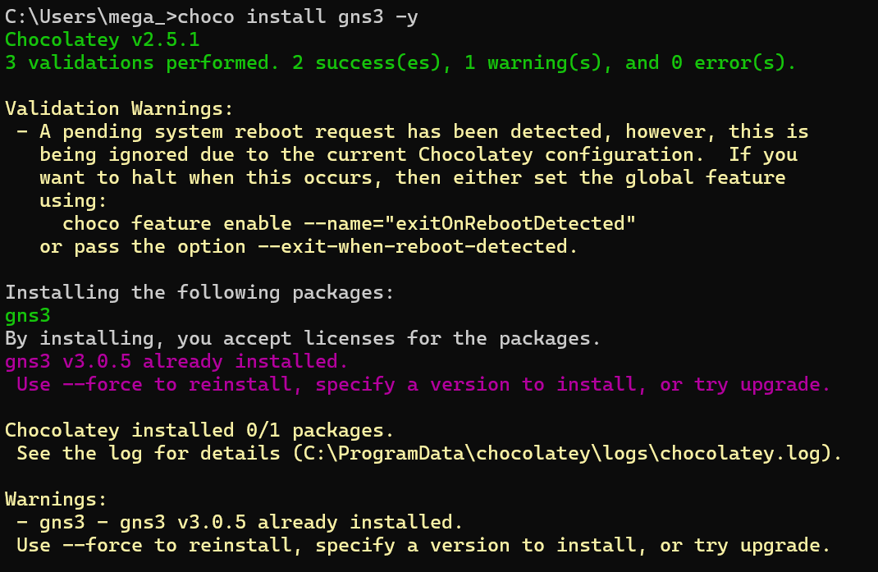
Рис. 1: Установка gns3
Выбираем все галочки для полной установки (рис. 2).
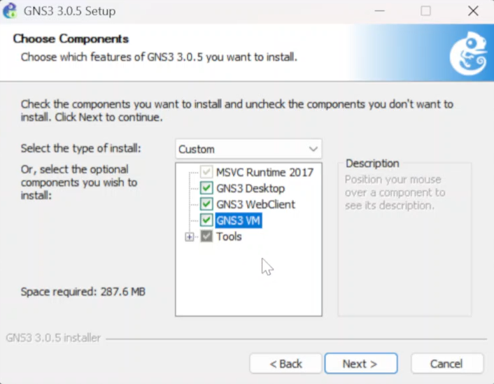
Рис. 2: Выбор дополнительных опций
Нас попросят выбрать тип ВМ, мы выбираем VirtualBox (рис. 3).
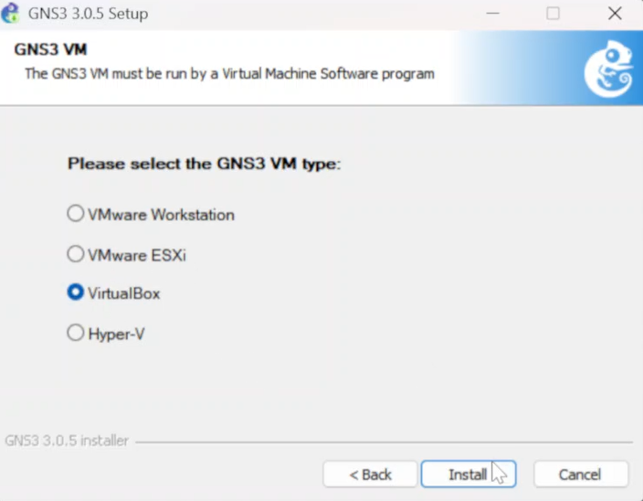
Рис. 3: Выбор типа VM
Во время установки нам высветится окно, в котором будет указано, куда скачался файл с образом вируальной машины под VirtualBox (рис. 4).
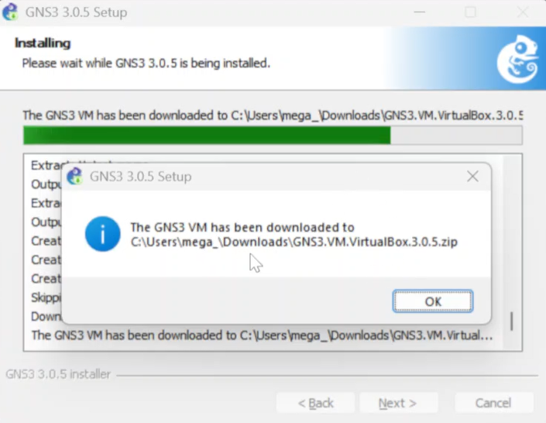
Рис. 4: Путь к архиву с образом
Соглашаемся с лицензией во время установки (рис. 5).
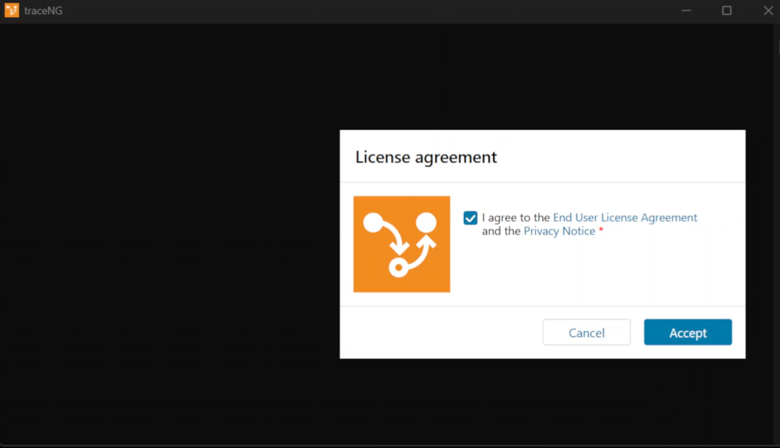
Рис. 5: Соглашение с лицензией
После этого установщик скажет, что установка прошла успено. Далее, нам необходимо войти в VirtualBox, и импортировать образ виртуальной машины, который был скачан и путь к архиву с которым высвечивался во время установки. Этот файл нужно распаковать и после этого указать путь к этому файлу (рис. 6).
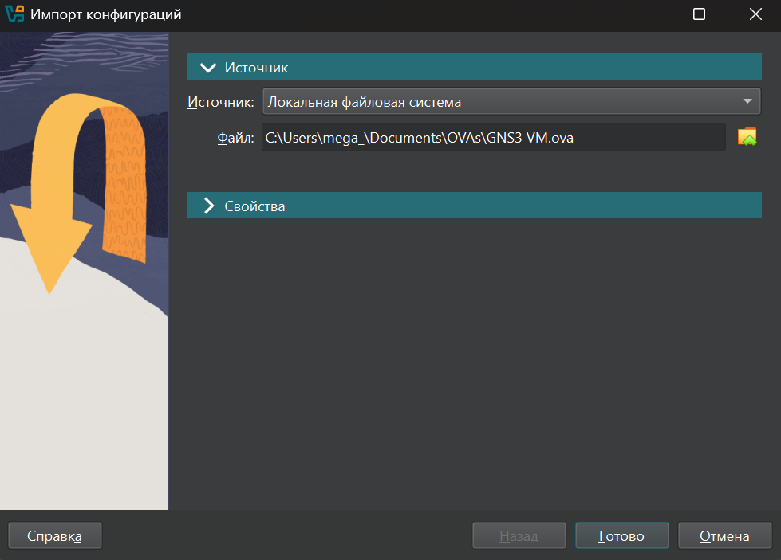
Рис. 6: Указание пути к импорту VM
Укажем, что политика MAC адреса это генерация новых адресов для всех сетевых адаптеров (рис. 7).
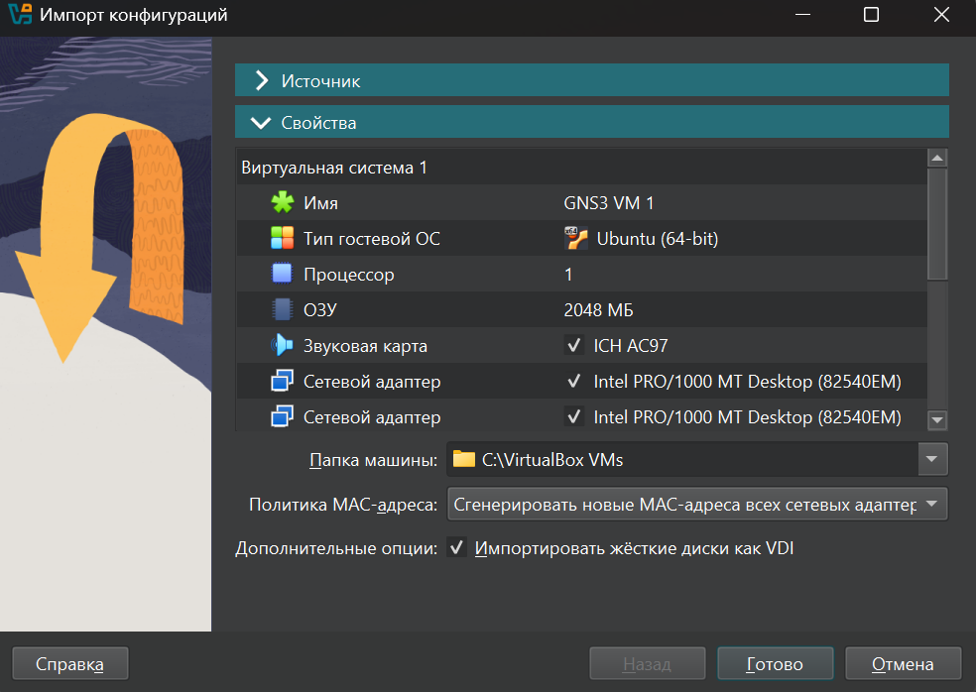
Рис. 7: Политика MAC адресов
Пропишем в терминале команду для включения вложенной виртуализации (рис. 8).
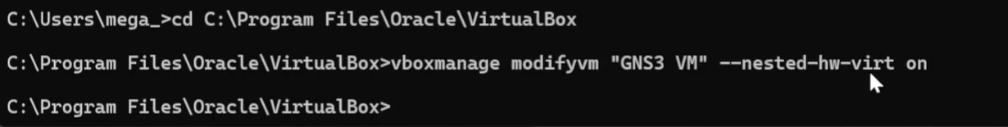
Рис. 8: Вложенная вируализация
Убедимся, что она включена. Так же убедимся в том, что мы выделили достаточно ядер (больше 2), и больше 2гб оперативной памяти (рис. 9).
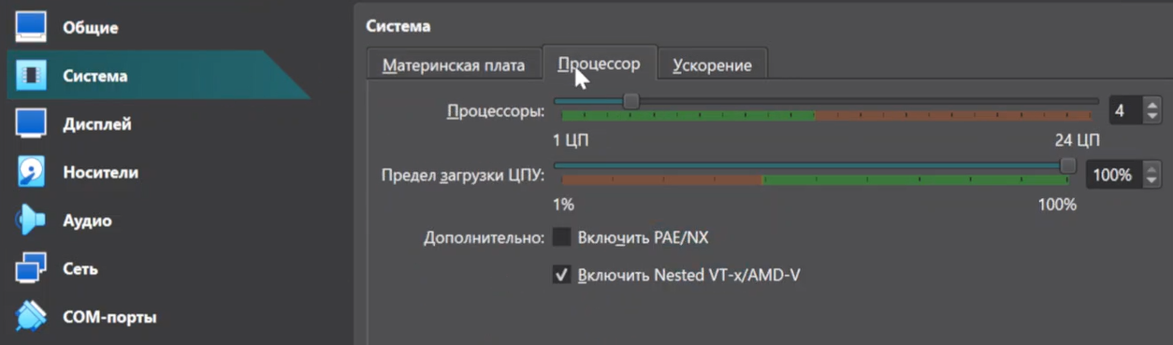
Рис. 9: Параметры виртуальной машины
Посмотрим на адаптеры. Первый должен быть виртуальным адаптером хоста (рис. 10).
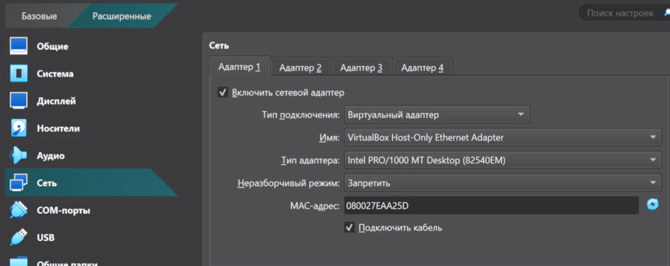
Рис. 10: Сетевые адаптеры
Виртуальный адаптер подключен к ниже указаной вируальной сети (рис. 11).
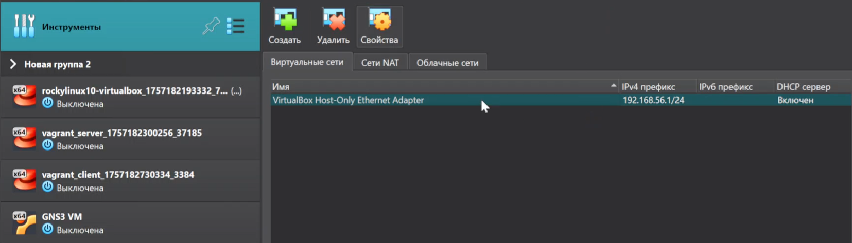
Рис. 11: Виртуальная сеть
После включения виртуальной машины будет выведено следующее окно. Данные отсюда понадобятся позже для подключения клиента (рис. 12).
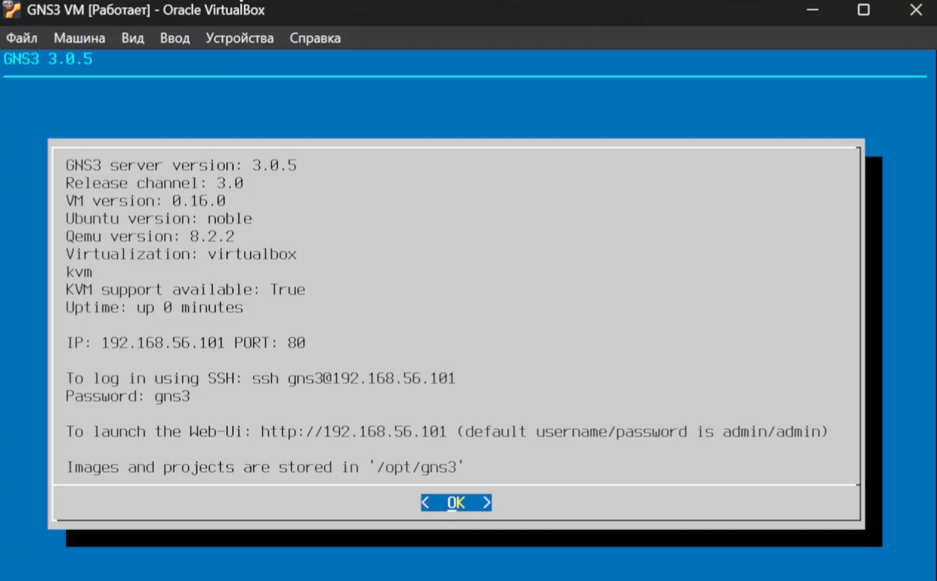
Рис. 12: Информация при запуске ВМ
Теперь запустим сам клиент GNS3 All in One. Он предложит подключить контроллер. Мы можем подключить только удалённый контроллер. Не смотря на то, что в лабораторной работе требуется подключение к локальному устройству, в новых версиях этой программы такой опции нет, однако ключевой разницы между этими вариантами в рамках подготовки стенда не наблюдается (рис. 13).
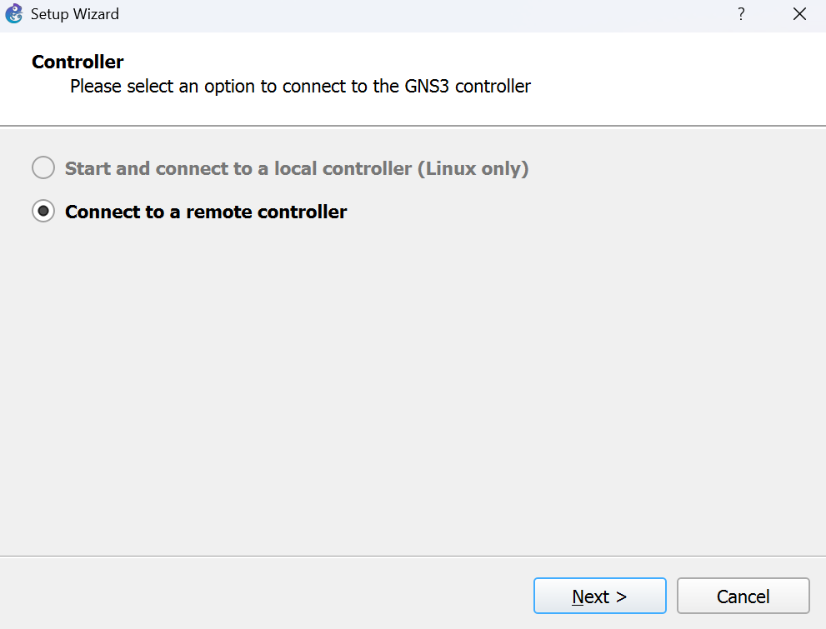
Рис. 13: Подключение удалённого контроллера
На следующем этапе мы указываем данные для подключения. Эти данные мы могли видеть призапуске виртуальной машины (рис. 14).
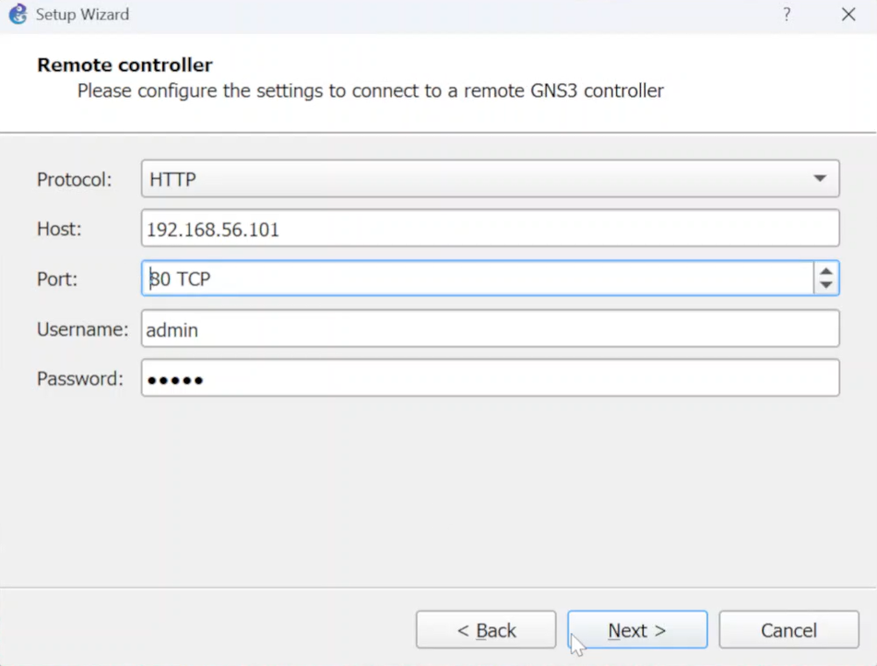
Рис. 14: Подключение
Подключение оказывается успешным, и мы можем видеть окно с итоговой информацией (рис. 15).
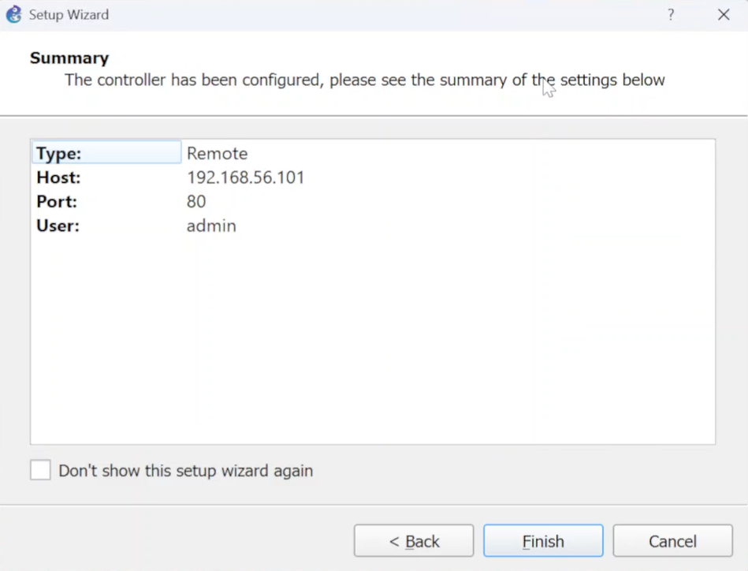
Рис. 15: Успешное подключение
Выйдем из клиента (рис. 16).
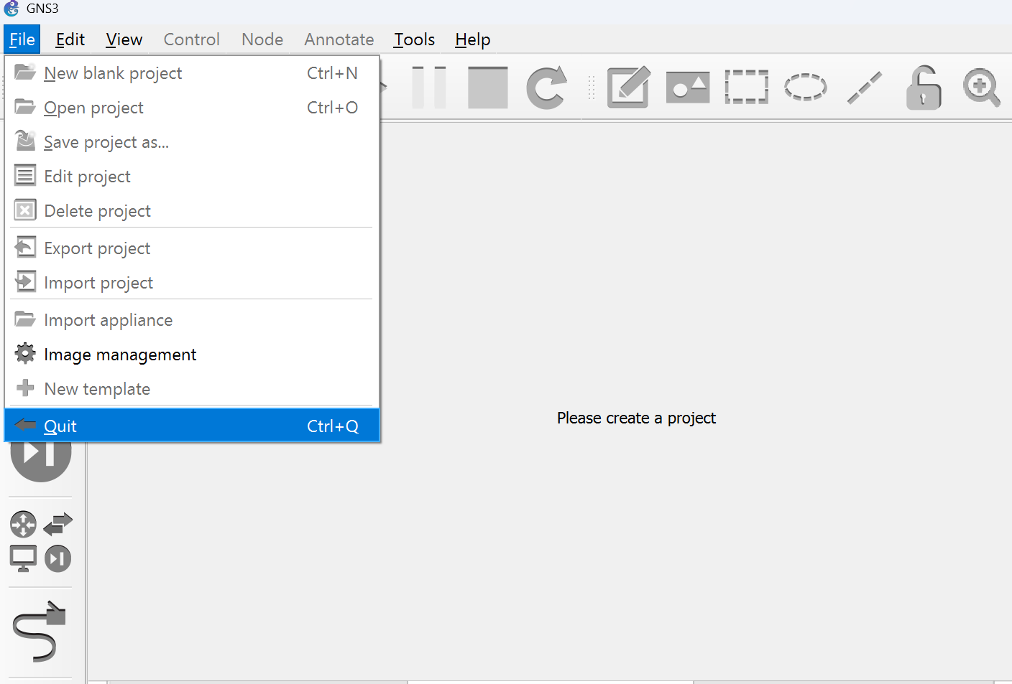
Рис. 16: Выход
Снова запустим клиент и в меню роутеров нажмём на кнопку добавления темплейта. Тут выбираем первый вариант (установка с сервера) (рис. 17).
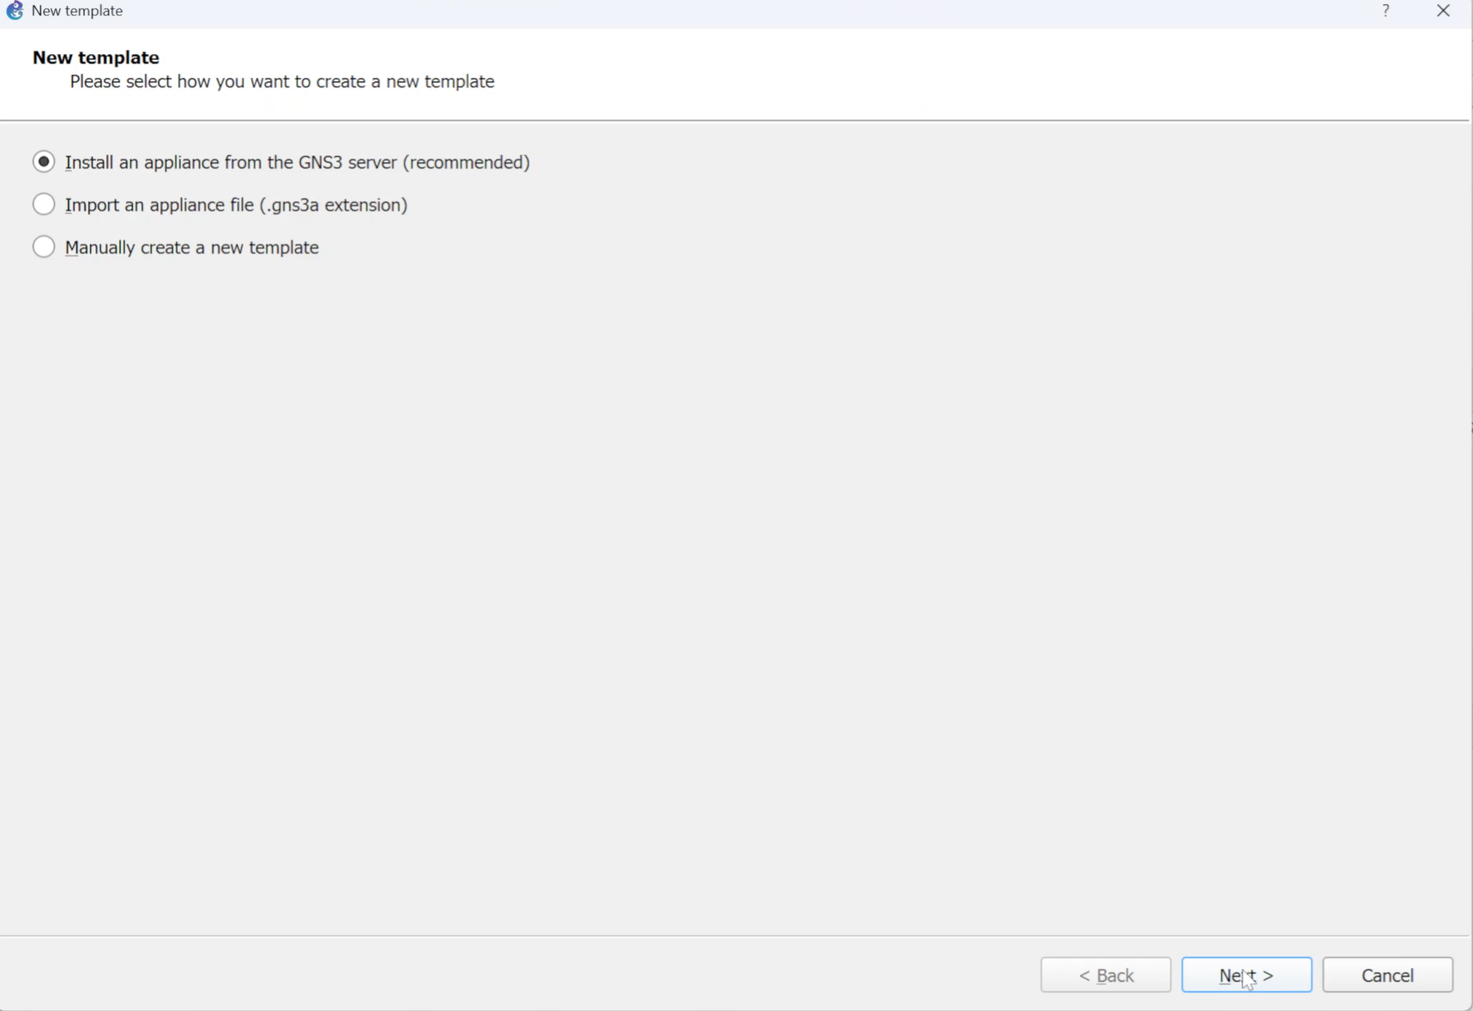
Рис. 17: Установка темплейта для роутера
Далее, необходимо выбрать какой именно роутер и система нам нужны. Выбираем из списка FRR (рис. 18).
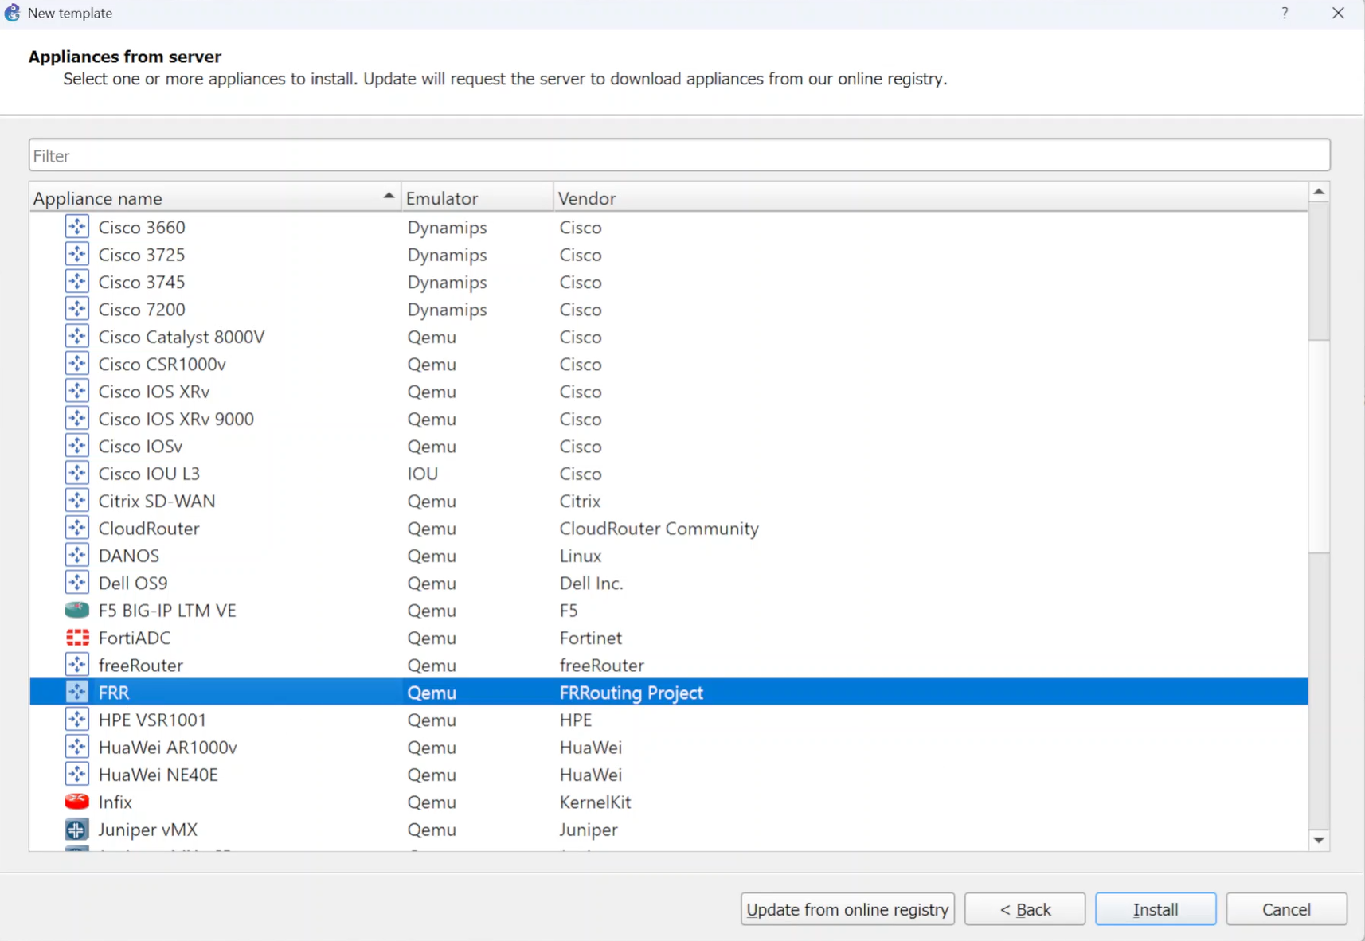
Рис. 18: Выбор FRR
Далее выбираем единственный доступный нам пункт, то есть установка на сервере (рис. 19).
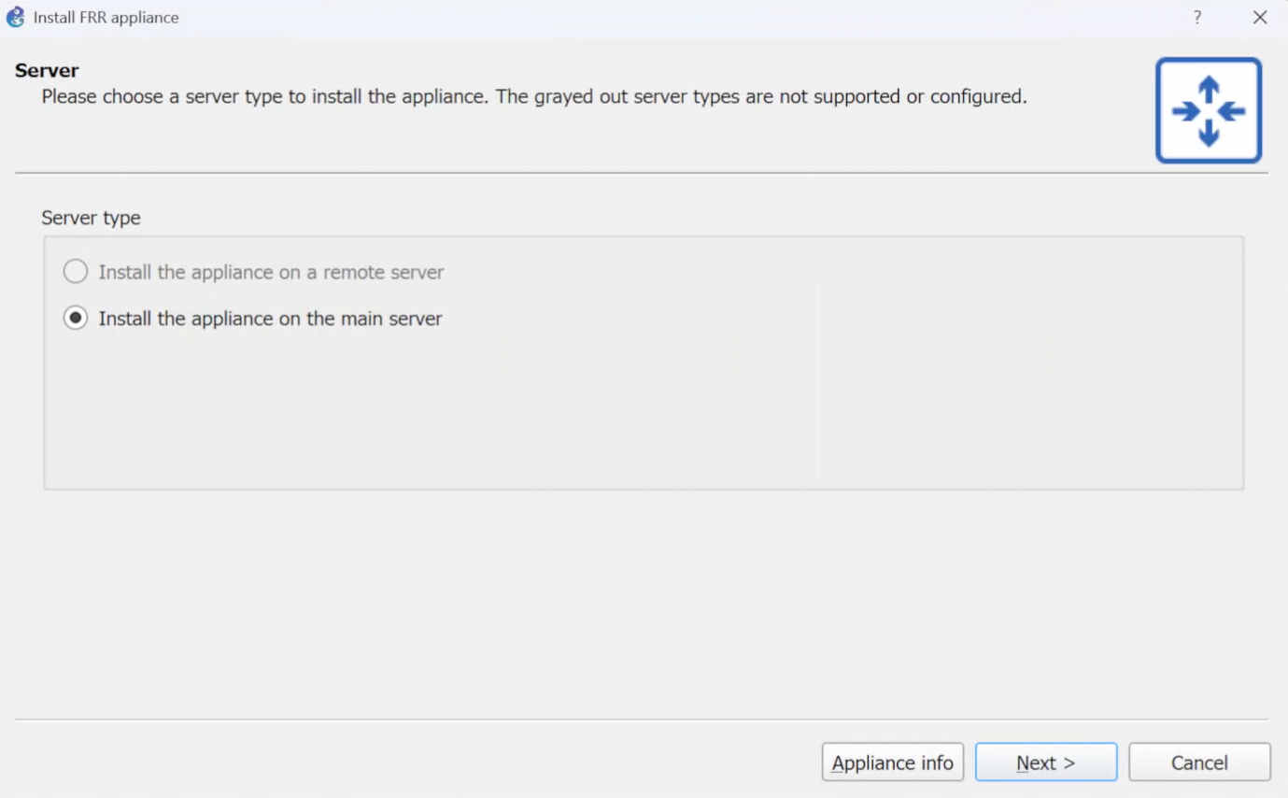
Рис. 19: Выбор места установки
После этого будет меню выбора версий. Тут мы выбираем самую новую, и нажимаем Download, после чего с сайта скачиваем образ (рис. 20).
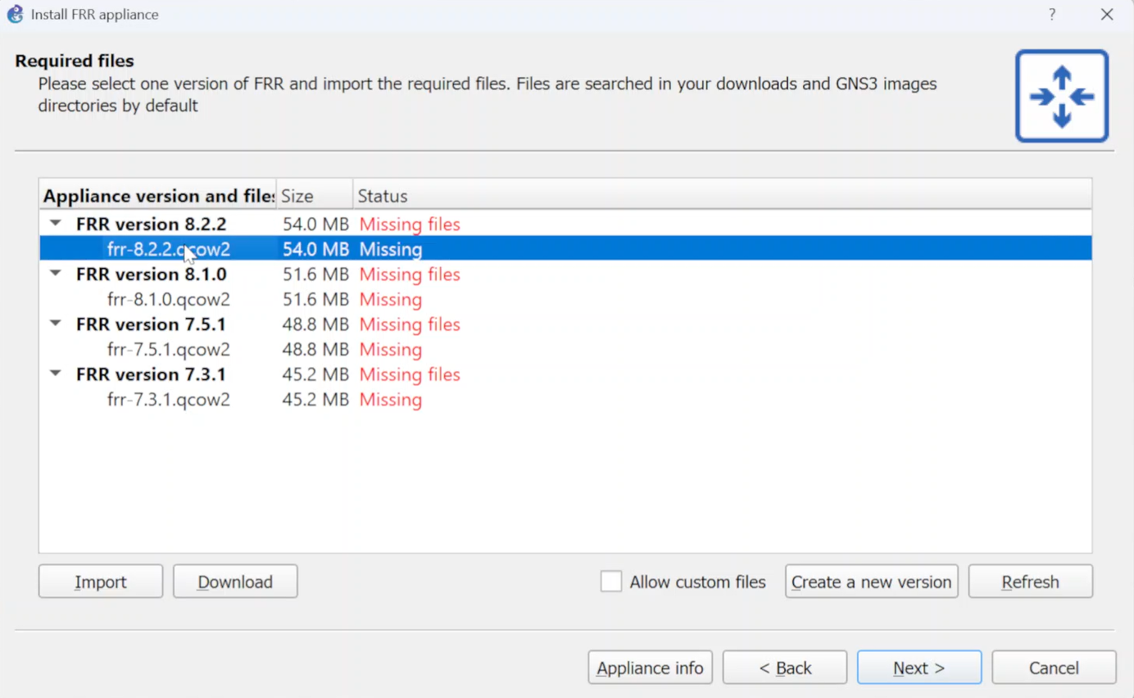
Рис. 20: Скачивание образа
Нажав на кнопку Import, мы выбираем скаченный файл образа (рис. 21).
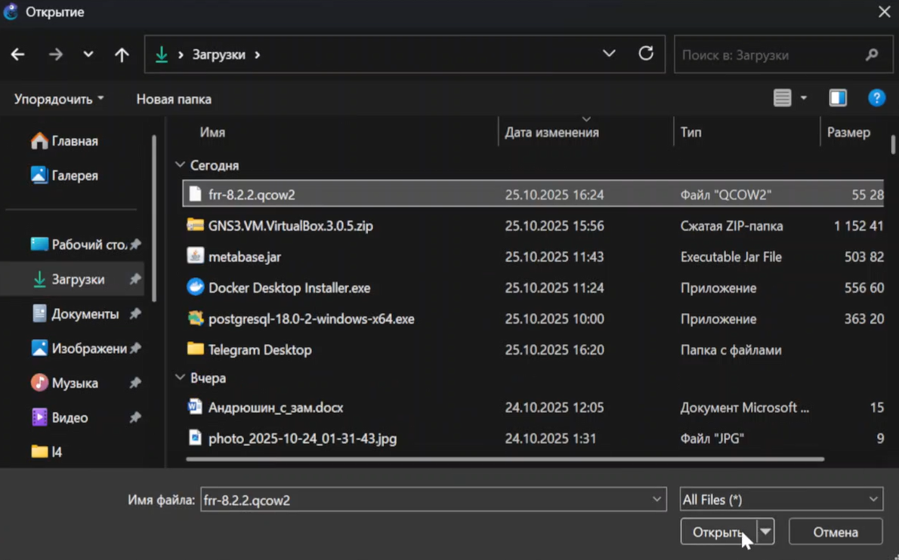
Рис. 21: Импорт файла образа
После того, как образ импортирован, мы можем нажимать далее (рис. 22).
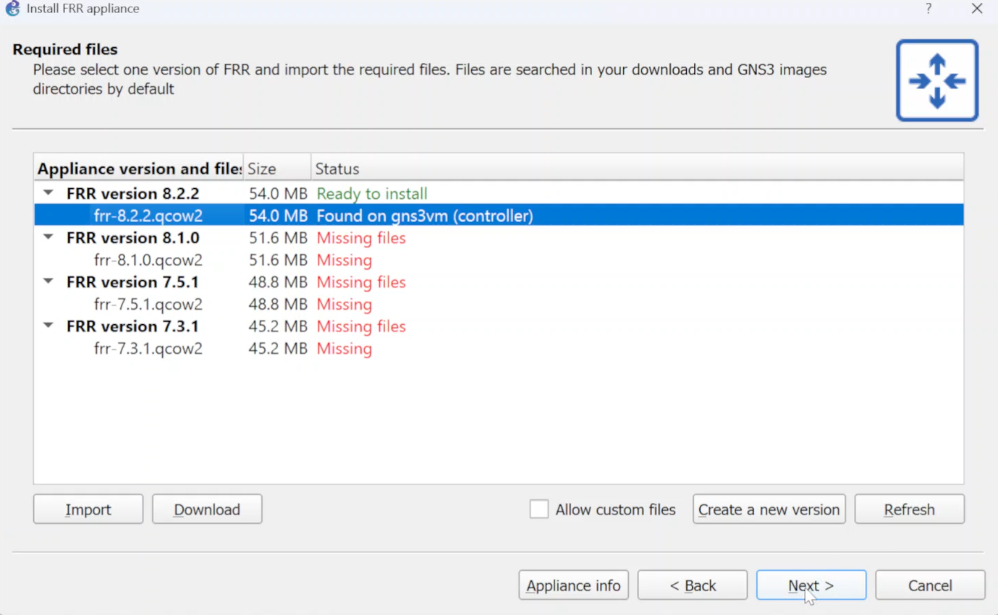
Рис. 22: Успешный импорт
Соглашаемся с установкой (рис. 23).
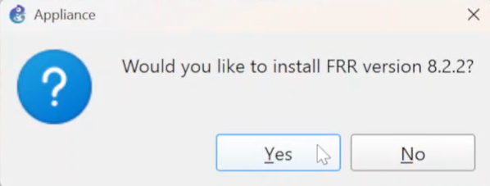
Рис. 23: Соглашение
Нам далее высветится окно с успешной установкой (рис. 24).
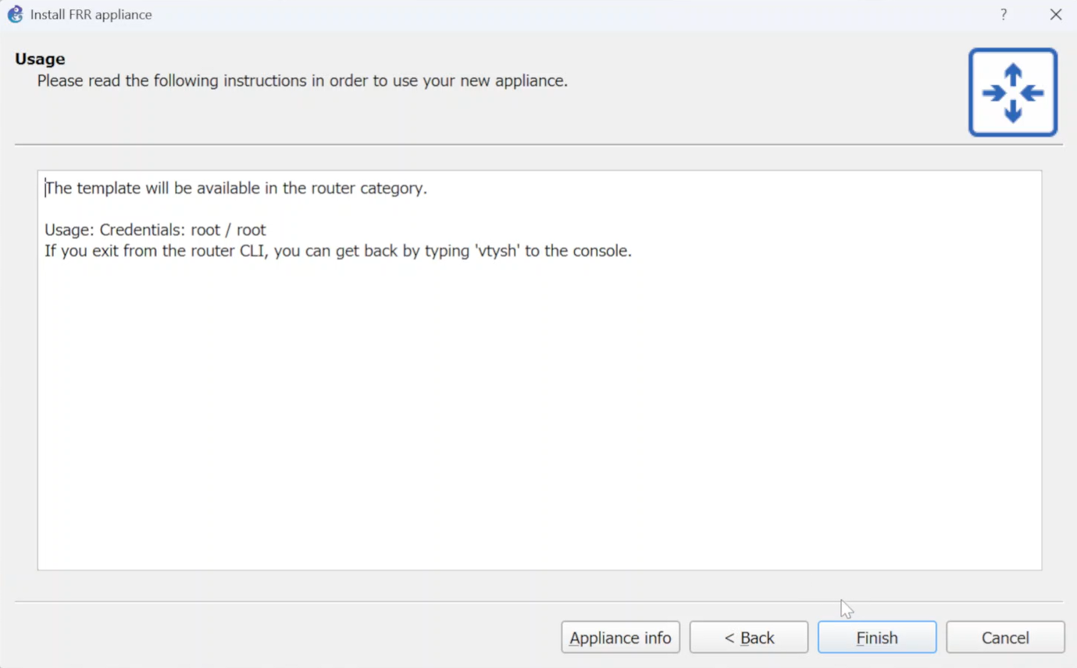
Рис. 24: Успешная установка
Теперь в списке роутеров появится новый теплейт. Сконфигурируем его (рис. 25).
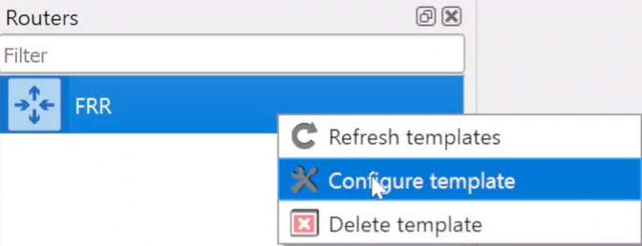
Рис. 25: Конфигурация темплейта
Укажем send the shutdown signal при on close (рис. 26).
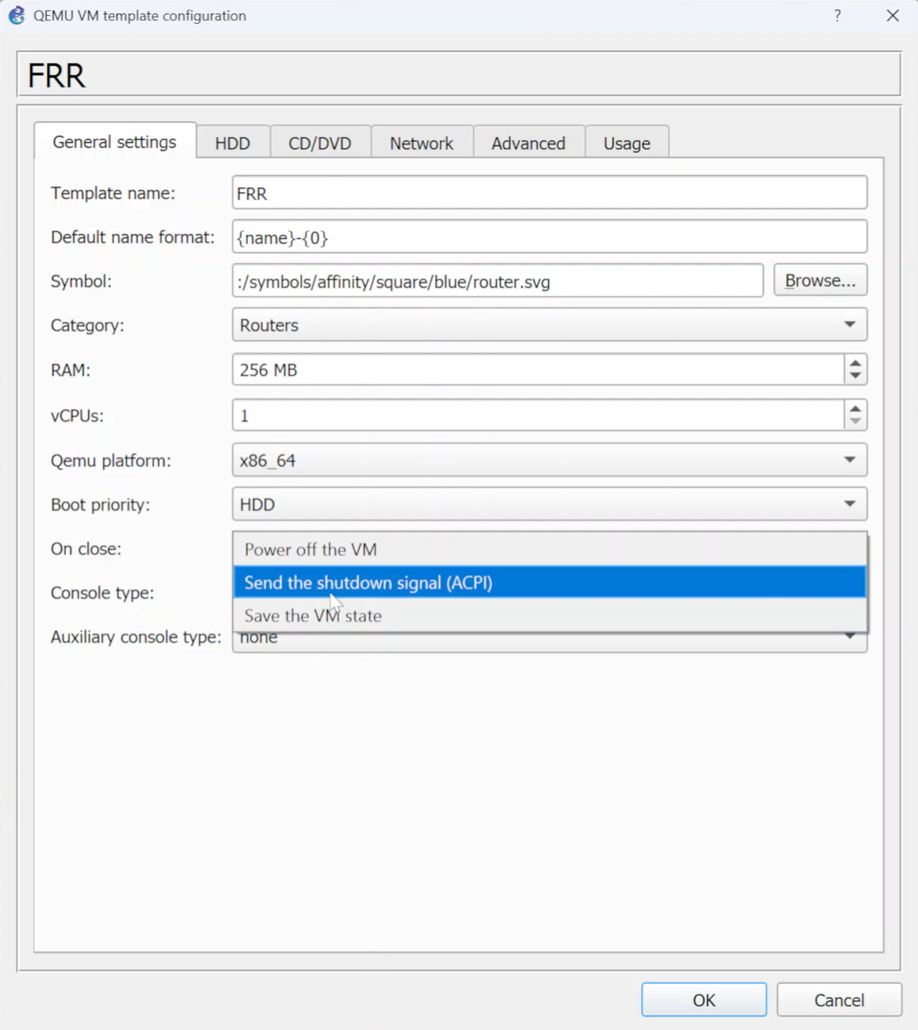
Рис. 26: ACPI
В дисках включим опцию Automatically create a config disk on hdd (рис. 27).
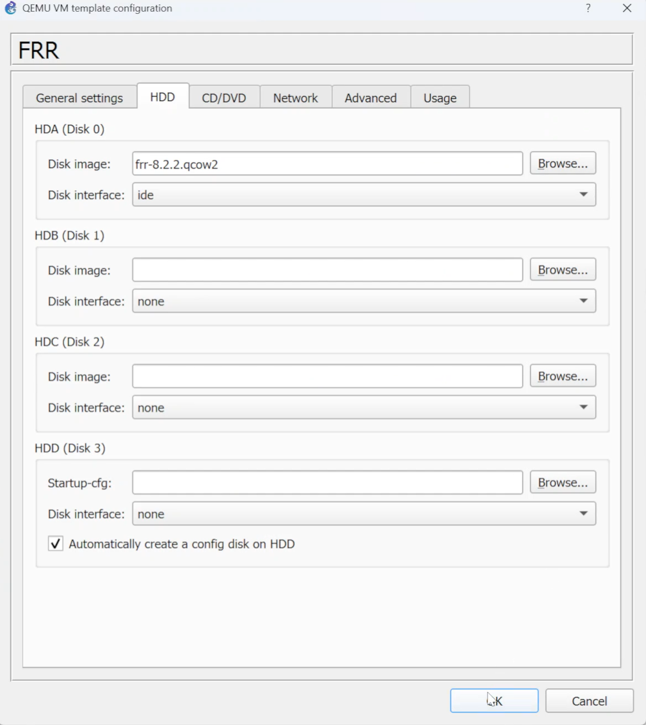
Рис. 27: Automatically create a config disk on hdd
Далее нужно импортировать VyOS. Поскольку он требует лицензию, его можно скачать с гитхаба, где лежит заготовленный для курса образ. Мы скачиваем 2 файла - qcow2 и gns3a (рис. 28).
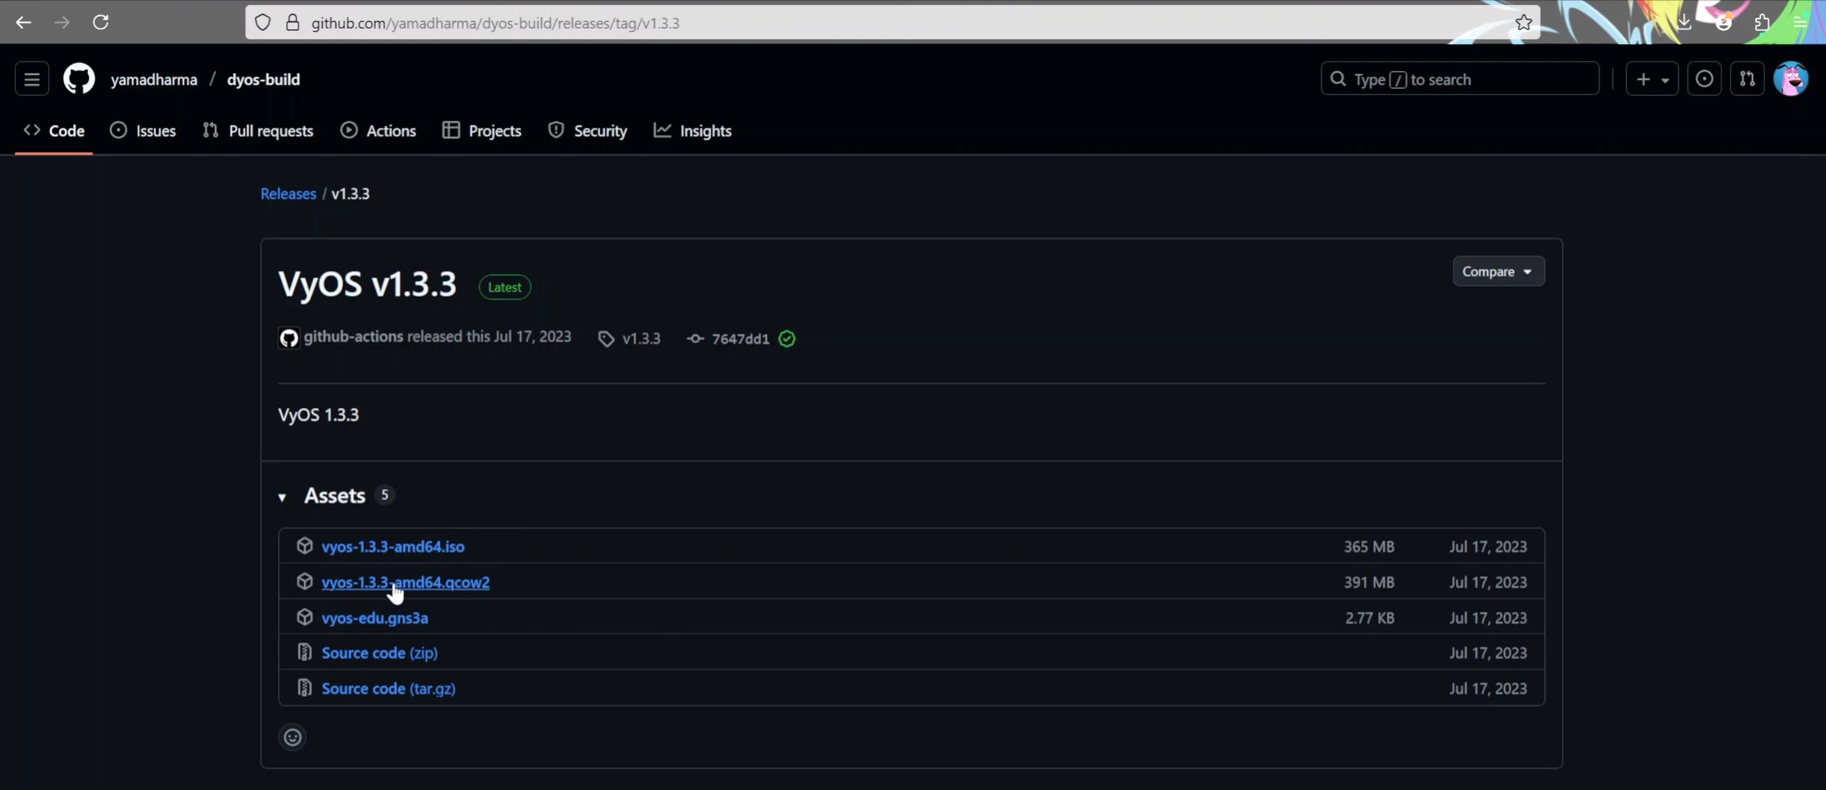
Рис. 28: Скачивание образа
Далее при создании нового темплейта мы выбираем не скачивание, а импорт (рис. 29).
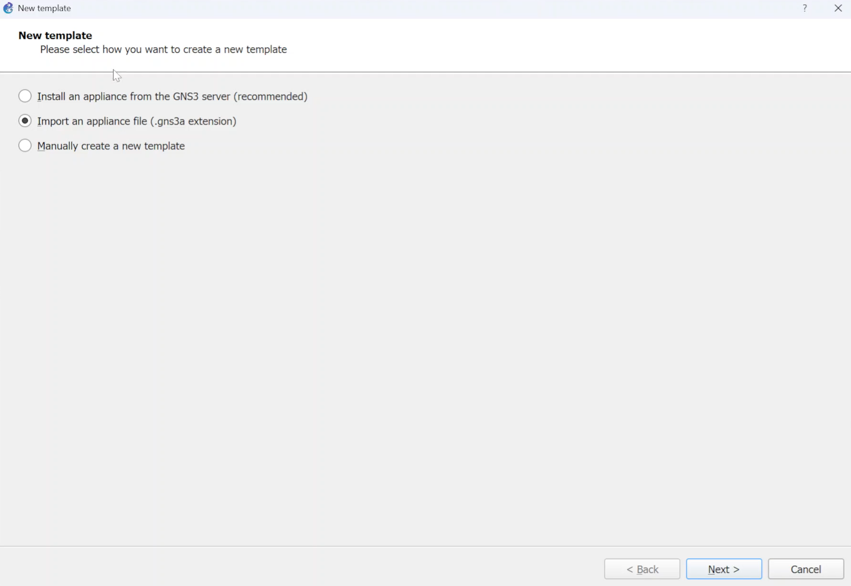
Рис. 29: Выбор импорта
Импортируем файл gns3a (рис. 30).
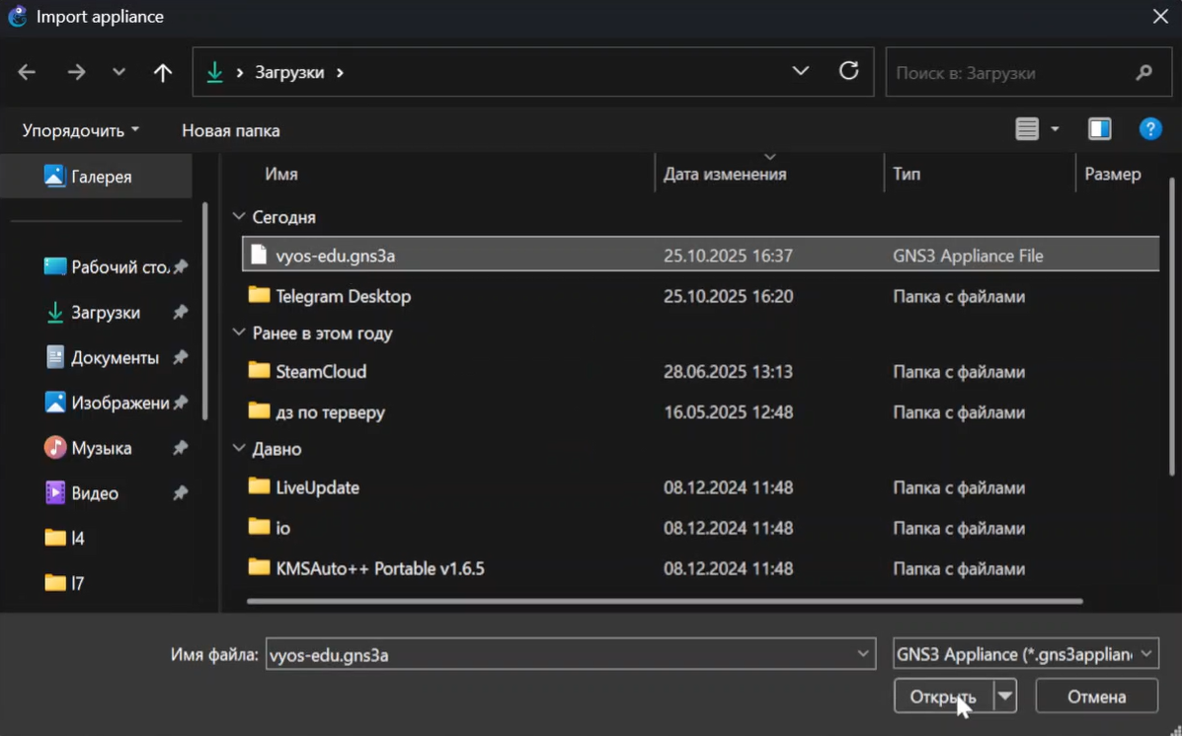
Рис. 30: Импорт
Устанавливаем его на главном сервере (рис. 31).
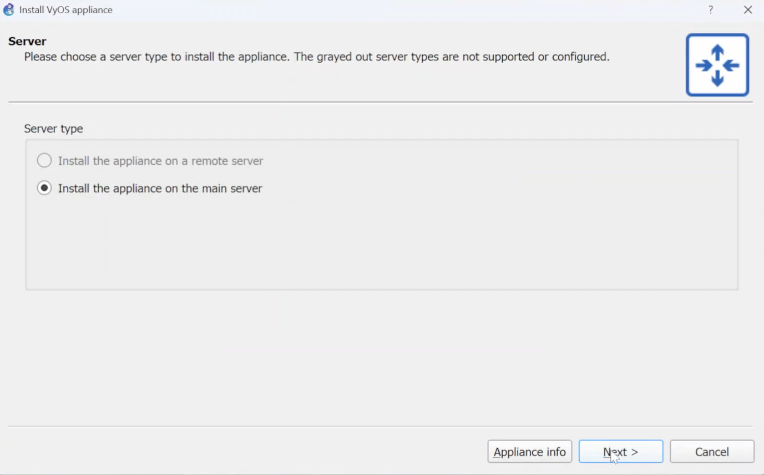
Рис. 31: Выбор сервера
И соглашаемся с установкой (рис. 32).
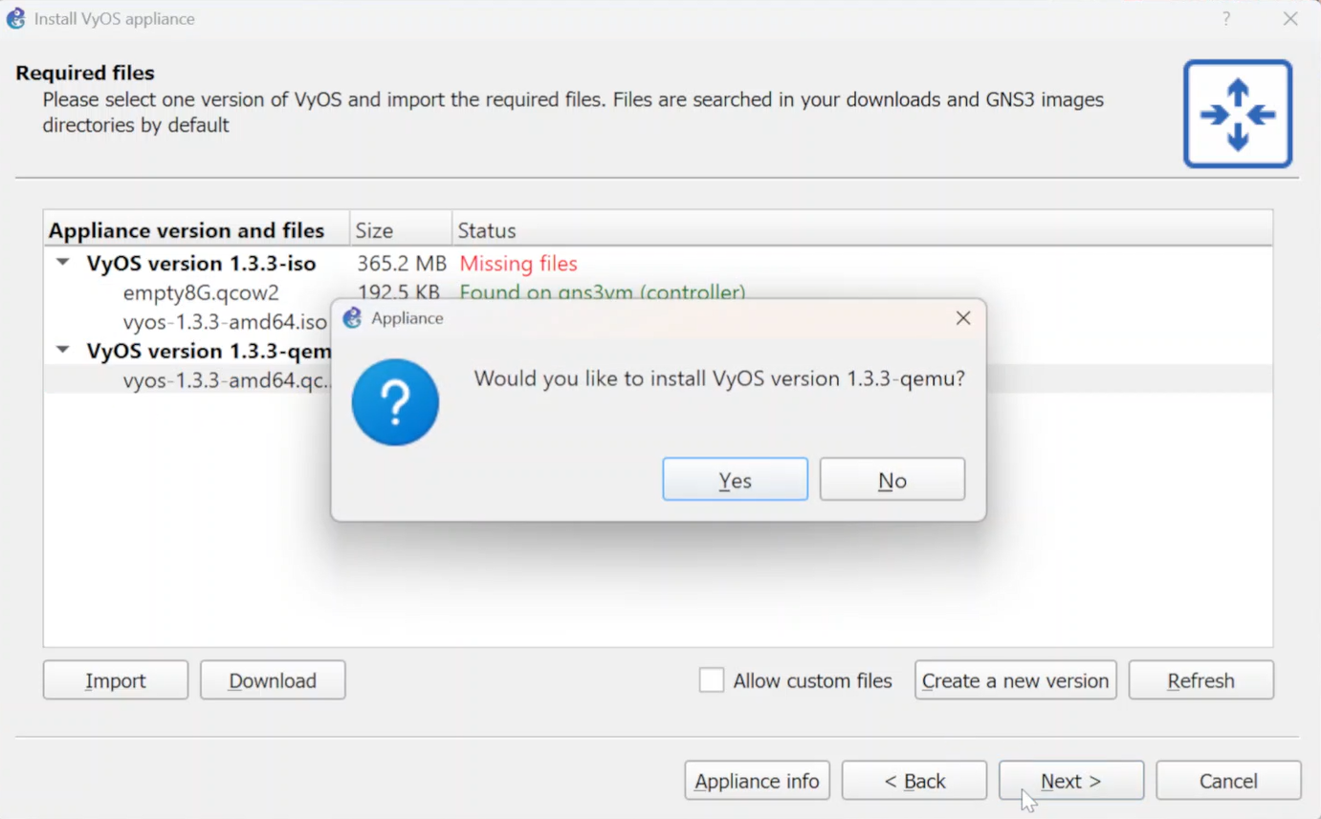
Рис. 32: Соглашение
Видим экран успешной установки (рис. 33).
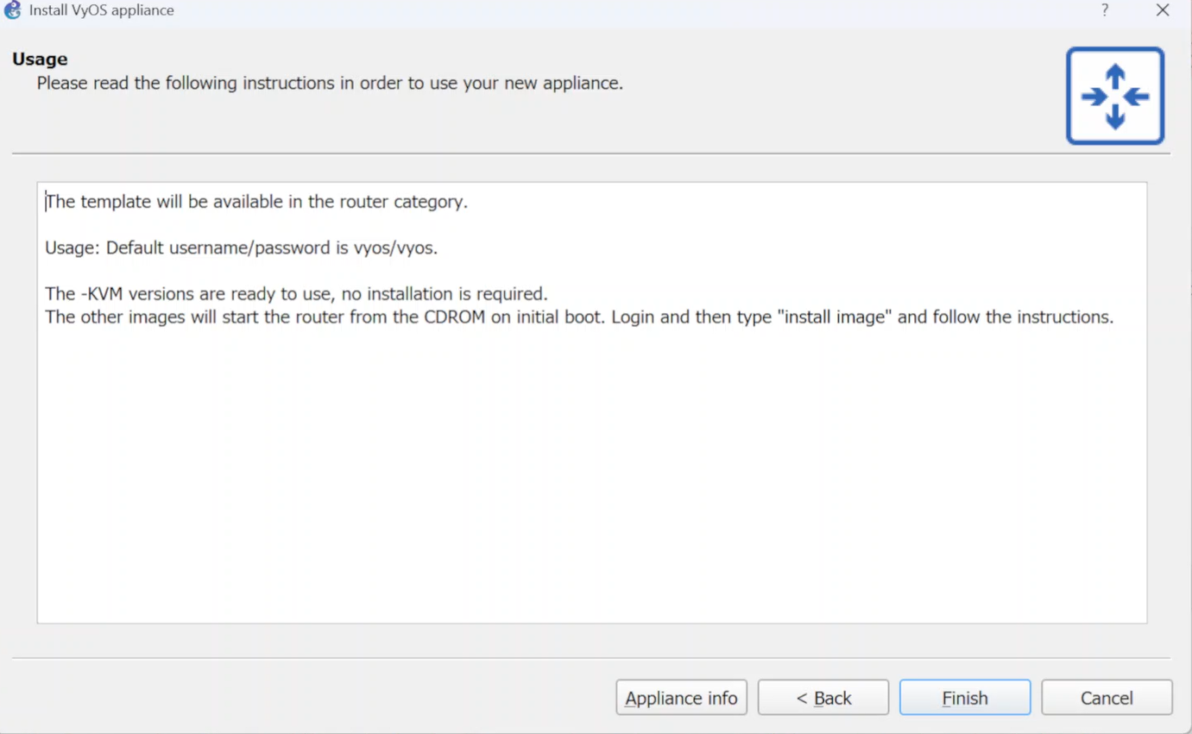
Рис. 33: Успешная установка
Теперь так же, как для прошлого роутера, выбираем ACPI для On close (рис. 34).
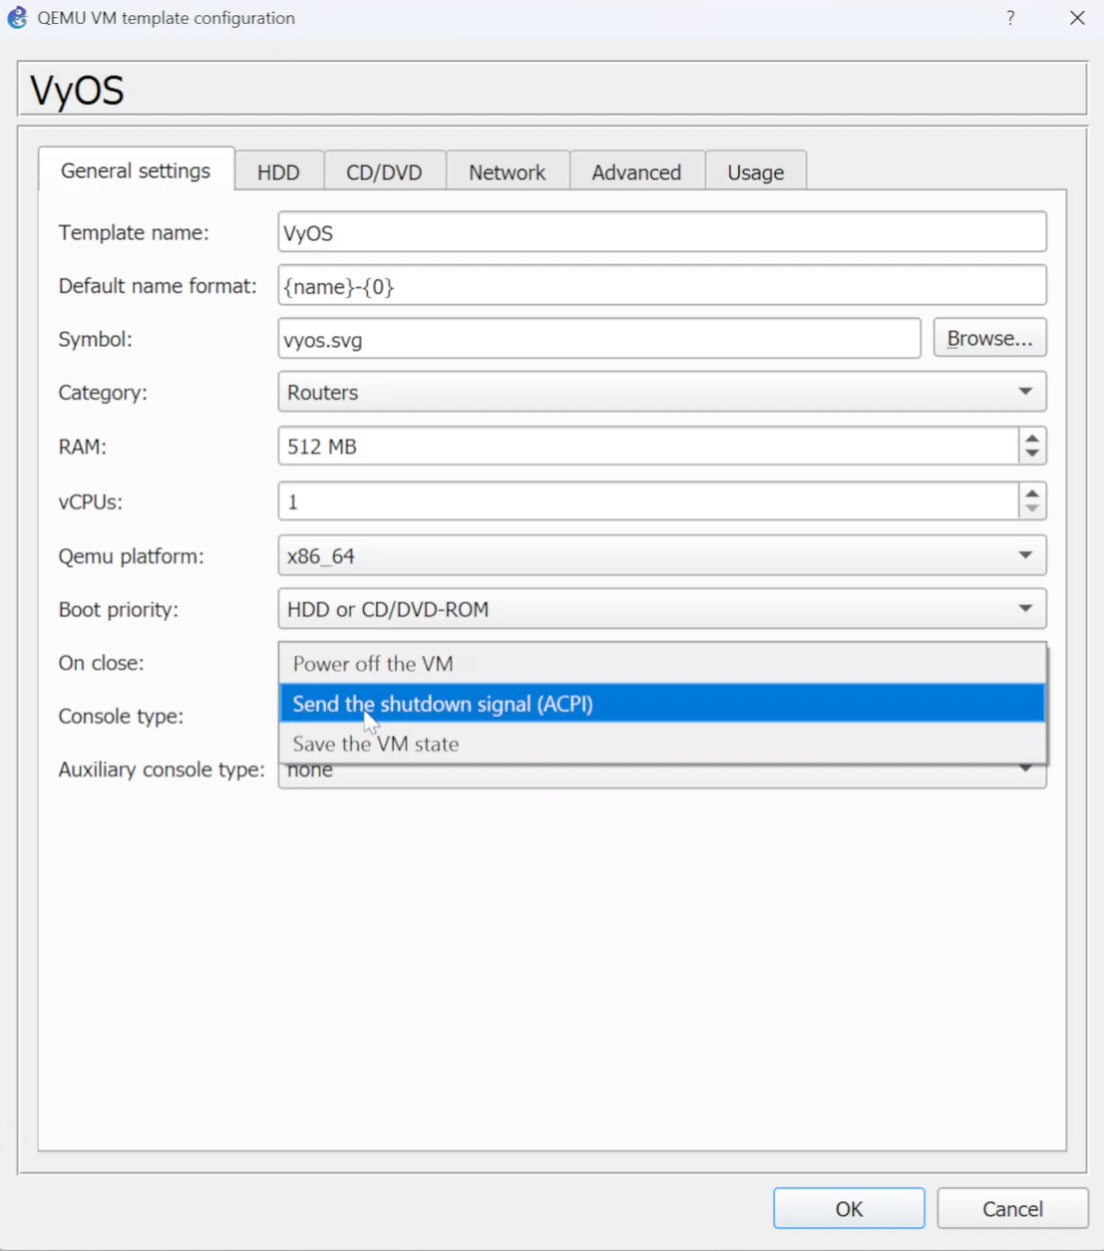
Рис. 34: ACPI
И выбираем опцию Automatically create a config disk on hdd (рис. 35).
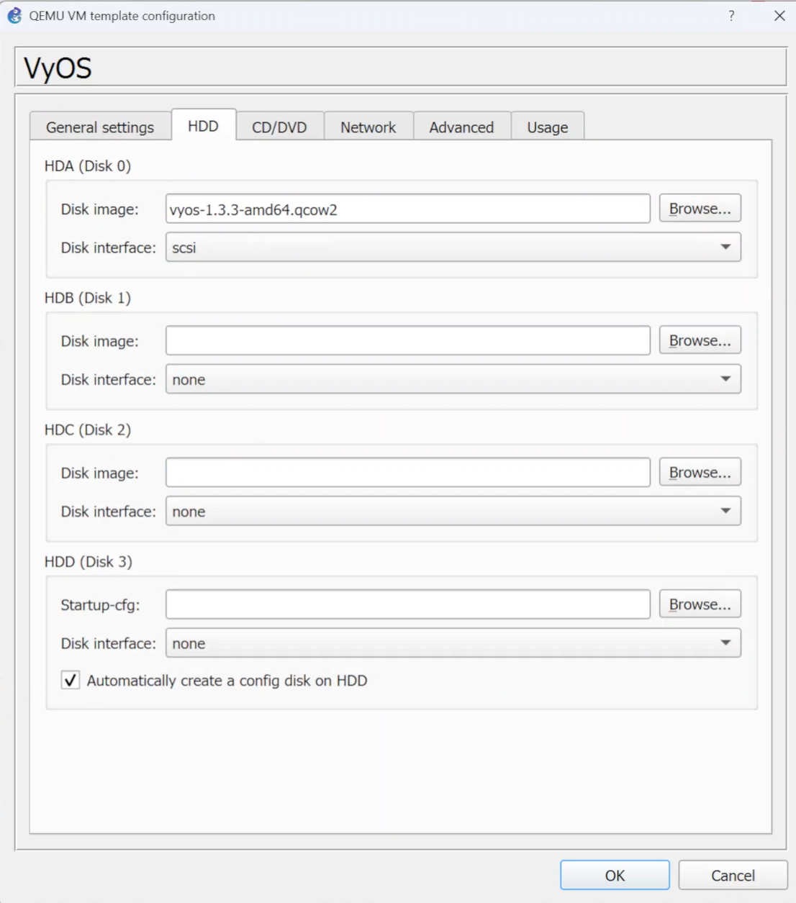
Рис. 35: Automatically create a config disk on hdd

3 Выводы
В результате выполнения лабораторной работы был настроен стенд GNS3 и импортированы роутеры. Был получен навык настройки стенда

